Руководство по эксплуатации
Паспорт

Рециркулятор воздуха ультрафиолетовый

Vakio reFLASH home Vakio reFLASH 60
Vakio reFLASH 120
СОДЕРЖАНИЕ
Общие требования к безопасности2 Назначение3

ОПИСАНИЕ И РАБОТА3
Принцип работы3 Устройство4
Комплект поставки рециркулятора5 ПОДГОТОВКА И ПОРЯДОК РАБОТЫ5 ТЕХНИЧЕСКОЕ ОБСЛУЖИВАНИЕ6
Общие указания6
Порядок технического обслуживания6 Неисправности и методы их устранения7

УТИЛИЗАЦИЯ7 СВЕДЕНИЯ ОБ УПАКОВКЕ,
ТРАНСПОРТИРОВАНИИ И ХРАНЕНИИ7
СВИДЕТЕЛЬСТВО О ПРИЕМКЕ.8
СВИДЕТЕЛЬСТВО ОБ УПАКОВЫВАНИИ.8 ГАБАРИТНЫЕ РАЗМЕРЫ9
ГАРАНТИЙНЫЕ ОБЯЗАТЕЛЬСТВА10

ТУ 28.25.14-015-04509723-2020

Поздравляем Вас с покупкой Рециркулятора воздуха ультрафиолетового для обеззараживания воздуха помещений в присутствии людей от компании VAKIO. Данное Руководство для пользователя содержит важную информацию по установке, использованию прибора для очиститки воздуха бытового назначения и уходу за ним. Найдите время, чтобы прочитать это руководство, так как оно поможет вам в полной мере использовать все возможности вашего рециркулятора в течение многих лет.

Общие требования к безопасности
Рециркуляторы VAKIO спроектированы и изготовлены в соответствии с международными нормативами по безопасности. Необходимо внимательно прочитать настоящие предупреждение, составленное в целях вашей безопасности.

Перед подготовкой Рециркулятора к эксплуатации внимательно ознакомьтесь с руководством по эксплуатации.

Прямое УФ-излучение вредно воздействует на кожу и слизистые, поэтому при возникновении любой
неисправности, при которой прямое УФ- излучение проникает наружу корпуса, рециркулятор подлежит ремонту.

Любой ремонт электроприбора должен производить только
квалифицированный персонал.
Использование устройства после
неправильного ремонта может стать небезопасным для его пользователя.

Все работы, связанные с проверкой работоспособности ламп, требующие включения Устройства, должны
проводиться с использованием средств индивидуальной защиты органов зрения и кожи (перчатки, халат, очки и другие СИЗ).

Не оставляйте детей без присмотра вблизи работающего прибора

Включение и эксплуатация
рециркуляторов без заземления не допускается!

Лицам, незнакомым с руководством по эксплуатации, а также детям и лицам, находящимся под воздействием
медикаментов, алкоголя или
наркотиков, запрещается использование прибора.

Никогда не пользуйтесь прибором если повреждены сетевой кабель или вилка; если вы уронили устройство или
повредили его каким-либо образом.

Выполнение работ по уходу за прибором необходимо проводить только при выключенной из розетки вилке шнура
сетевого питания.

Не прикасайтесь к изделию влажными руками или во влажной одежде.

Категорически запрещается
использование устройства в помещениях с горючими жидкостями и их парами, а также в запыленных пространствах.

УФ-лампа содержит ртуть, поэтому изделие подлежит утилизации по соответствующим правилам

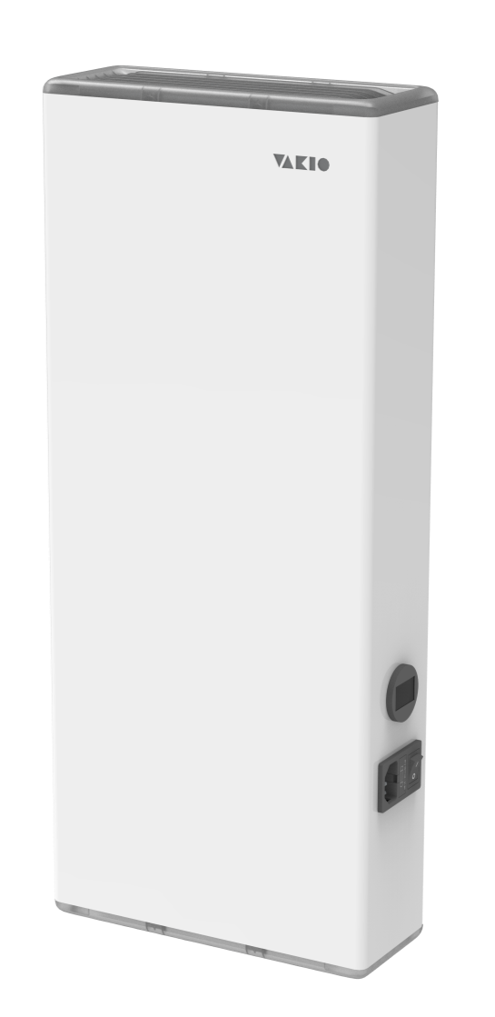
Назначение
Рециркулятор воздуха ультрафиолетовый reFLASH home, reFLASH 60 и reFLASH 120 (далее по тексту: рециркулятор) от компании Vakio по ТУ 28.25.14-015-04509723-2020 предназначен для обеззараживания воздуха УФ излучением в присутствии людей. Обеззараживание воздушного потока происходит в процессе его циркуляции через корпус, внутри которого размещены источники бактерицидного облучения.
В качестве источников бактерицидного излучения используются бактерицидные лампы, не продуцирующие озон с длиной волны 254 нм. Рециркуляторы предназначены для использования в жилых и служебных помещениях, таких как квартиры, гостиницы, общежития, школы, детские учреждения, офисные помещения и т. п.
Рециркулятор закрытого типа может эксплуатироваться в присутствии людей, животных и растений.
Рециркулятор воздуха reFLASH home, reFLASH 60 и reFLASH 120 не является медицинским изделием.

ОПИСАНИЕ И РАБОТА

Принцип работы
Вентиляторы втягивают поток воздуха, который поступает внутрь
рециркулятора, проходя нижнюю вентиляционную решетку и свет экранирующую
перегородку. Далее воздух, облучаясь бактерицидными лампами, обеззараживается и выбрасывается наружу через верхнюю вентиляционную решетку с направленными ламелями.

Технические характеристики
 | Vakio  reFLASH home | Vakio  reFLASH 60 | Vakio  reFLASH 120
Страна изготовитель | Россия | Россия | Россия
Производительность, м3/час | 60±10 | 60±10 | 120±10
Источник УФ-излучения - бактерицидные лампы, шт. | 15 Вт (1 шт.) | 15 Вт (2 шт.) | 15 Вт (4 шт.)
Суммарный бактерицидный поток, Вт | 4.9 | 9,8 | 19,6
Электрическая мощность, Вт | 20 | 40 | 80
Напряжение питания сети, В не более | 220±10 % | 220±10 % | 220±10 %
Частота, Гц | 50 | 50 | 50
Класс электробезопасности по ГОСТ Р 50267.0 | I класс | I класс | I класс
Климатическое исполнение по ГОСТ 15150-69 | 4.2 УХЛ | 4.2 УХЛ | 4.2 УХЛ
Уровень шума, дБА не более | 45 | 45 | 45
Габаритные размеры, мм | 517х224х83 | 517х224х83 | 517х224х83
Масса, кг, не более | 4,3 | 4,5 | 5
Срок службы | 5 лет | 5 лет | 5 лет

Устройство
Внутри корпуса рециркулятора установлены вентиляторы и безозоновые бактерицидные лампы. Материал корпуса устройства - углеродистая сталь и HIPS пластик, материал внутреннего отсека- нержавеющая сталь.
Источник излучения – бактерицидные безозоновые ультрафиолетовые лампы мощностью 15Вт типа UV
G13 15 W Т8 L437. Длина волны преобладающего излучения: 254 нм
На боковой части корпуса расположен индикатор времени наработки бактерицидных ламп. Активизируется индикатор сразу после включения сетевого выключателя. Отсчёт времени наработки производится в часах. Об отсчёте свидетельствует мигание точки в крайнем правом разряде. При выключении отсчет времени прекращается, индикатор сохраняет текущее значение в энергонезависимой памяти. Сохранение происходит с точностью до 1 секунды.
Ультрафиолетовые лампы расположены в отдельном отсеке, тем самым, исключая попадание УФ- излучение на блок питания и прочие электронные компоненты.
Вентиляторы, установлены на силиконовые гвозди, которые гасят вибрацию.
Электронный пускорегулирующий аппарат с коррекцией коэффициента мощности осуществляет предварительный прогрев электродов ультрафиолетовых ламп, что обеспечивает их «мягкий» пуск и увеличивает срок службы.
Прибор выполнен в настенном исполнении, может размещатся как вертикально, так и горизонтально Для напольной установки необходимо приобрести дополнительную подставку.
При работе прибора, особенно первое время, возможно появление специфического запаха. Данный запах не является признаком неисправности.
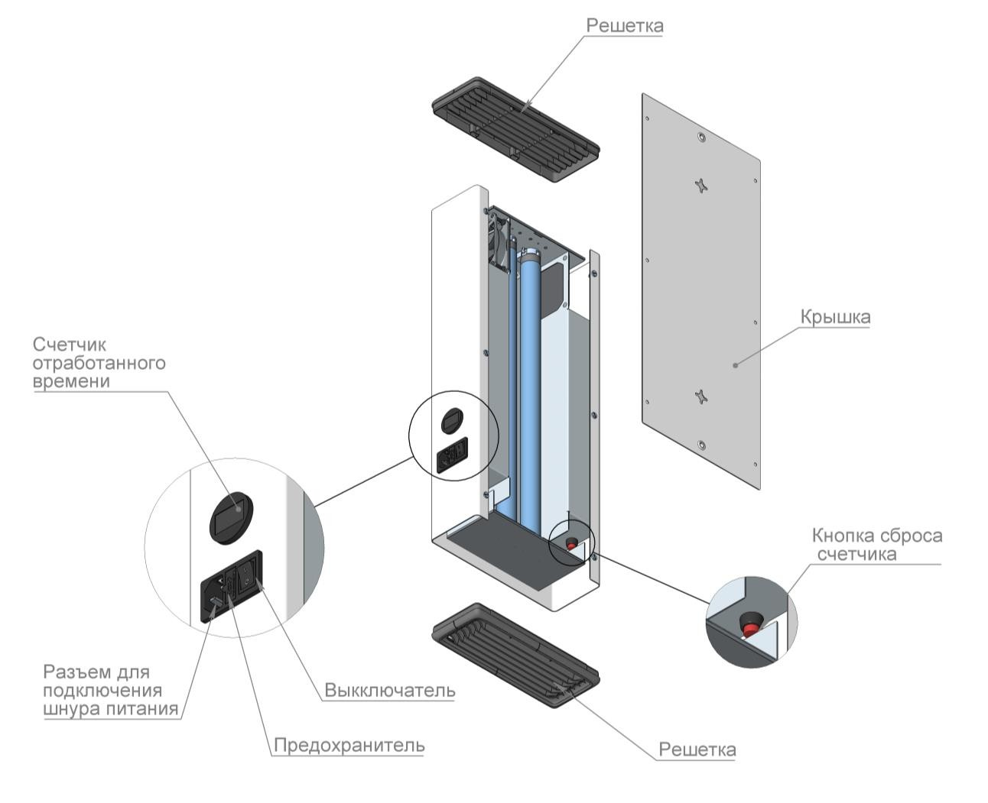Общее устройство рециркулятора VAKIO представлено на Рис. 1
Рис.1 Общее устройство

Примечание: В связи с постоянным совершенствованием конструкции и технологии производства, в вашем экземпляре рециркулятора воздуха могут быть изменения, не отмеченные в настоящем паспорте и не ухудшающие параметры его работы.

Комплект поставки рециркулятора
Табл. 1 Комплект поставки
Основная комплектация

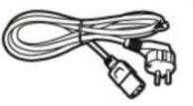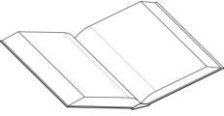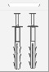

Рис. 2 Рециркулятор
Рис. 3 Шнур питания

Рис. 4 Руководство по эксплуатации

Рис. 5 Комплект дюбелей

Дополнительная комплектация
Передвижная стойка

ПОДГОТОВКА И ПОРЯДОК РАБОТЫ
Рециркулятор предназначен для работы в условиях:
- Температура окружающего воздуха, °С +10 ÷ +35
- Относительная влажность до 80% (при t = +25 °С)
- Давление, мм рт.ст. – 630 ÷ 800.
Извлеките прибор из упаковки. Убедитесь в отсутствии механических повреждений.
После хранения рециркулятора в холодном помещении или после перевозки в зимних условиях, его можно включить в сеть не раньше, чем через 2 часа пребывания при комнатной температуре.
Рециркулятор должен размещаться в помещении таким образом, чтобы забор и выброс воздуха происходили беспрепятственно. Избегайте установки в углах помещения, где могут образовываться застойные зоны.
При монтаже на стену прибор размещают на высоте 1,0-1,5 м от уровня пола до нижней части корпуса. Расстояние между точками установки указано в разделе «Габаритные размеры»
Для напольной установки Вам потребуется дополнительно приобрести передвижную стойку. Для ее установки следуйте инструкциям, прилагаемым к стойке.
Подключите вилку сетевого шнура в розетку бытовой сети 220В 50Гц.
Для начала работы включите рециркулятор с помощью выключателя на корпусе. При этом включаются вентиляторы и лампы УФ.
Выключение производится выключателем. Если планируется долгий простой прибора, следует отключить сетевой шнур от розетки бытовой электрической сети.
В присутствии людей рециркулятор может работать непрерывно в течение всего времени, необходимого для обеззараживания воздуха УФ излучением. Интервалы между включениями не регламентированы.

ТЕХНИЧЕСКОЕ ОБСЛУЖИВАНИЕ

Общие указания
Соблюдайте рекомендации и правила работы с прибором. Рекомендуем придерживаться указаний Руководства «Использование ультрафиолетового бактерицидного излучения для обеззараживания воздуха и поверхностей в помещениях» Р3.5.1904-04 МЗ РФ.
Обслуживание рециркулятора сводится к периодической очистке элементов рециркулятора от накопившейся пыли.

Меры безопасности
Категорически запрещается подключение прибора в электрическую сеть при снятой крышке корпуса.

Порядок технического обслуживания
Наружные поверхности корпусарециркулятр рекомендуется подвергать дезинфекции по МУ-287-113 3%
раствором перекиси водорода по ГОСТ 177 с добавлением 0,5% моющего средства по ГОСТ 25644. Допускается использование 1 % раствора хлорамина.

Для очистки колб ламп и внутренних поверхностей камеры облучения, выполнить следующие действия:
- Выключить переключатель «Сеть» и отключить рециркулятор от сети;
- Разместить Устройство на ровной поверхности;
- Снять решетки и крышку корпуса;
- Протереть колбы ламп и внутренние поверхности камеры облучения безворсовой тканью;
- Провести контроль электрических контактов, крепежных элементов;
- Выполнить сборку корпуса.

В случае выхода из строя УФ-лампы или наработке 9000 часов, необходимо произвести её замену.

Для замены ламп выполнить следующие операции:
- Выключить переключатель «Сеть» и отключить рециркулятор от сети;
- Разместить Устройство на ровной поверхности;
- Снять решетки и крышку корпуса;
- Извлечь лампы из патронов;
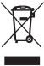
- Провести техническое обслуживание устройства (очистка узлов от пыли, контроль электрических контактов, крепежных элементов;
- Установить поочередно новые лампы: вставить одновременно цоколи лампы в патроны;
- Выполнить сборку корпуса;
- Неисправную лампу отправить на утилизацию.

Для сброса счетчика отработанного времени выполнить следующие действия:
- Надеть средства индивидуальной защиты (перчатки, халат, очки).
- Включить питание, снять нижнюю решетку, нажать на красную кнопку (месторасположение кнопки см. рис.1)

Неисправности и методы их устранения

Приобретенный Вами рециркулятор очень прост в исполнении и надежен. Мы надеемся, что Вам никогда не придется обращаться к этому разделу. Мы также рекомендуем при возникновении неисправностей обращаться к квалифицированному специалисту

Если Вы решили устранить неисправность самостоятельно, то изучите внимательно указания по безопасности, и следуйте им неукоснительно, См. Табл. 1.

Табл. 1 Таблица неисправности
Наименование неисправности,  внешние признаки | Вероятная причина | Метод устранения
Устройство не работает – не слышна  работа вентиляторов. | Нет напряжения в линии  питания 220 В. | Проверить напряжение в  линии питания.
Не горит одна из 2-х ламп - отсутствие слабого УФ излучения под решеткой  прибора | Вышла из строя лампа | Заменить лампу

УТИЛИЗАЦИЯ
Осторожно. Запрещается выбрасывать вышедшие из строя лампы в мусорный контейнер. Вышедшие из строя лампы подлежат сдаче в пункты для их утилизации.
В случае если лампа была разбита, необходимо аккуратно собрать осколки лампы в
пакет (в резиновых перчатках); а место, где разбилась лампа, обработать 1% раствором перманганата калия и хорошо проветрить помещение. Пакет с разбитой лампой необходимо
передать на утилизацию специализированным организациям

СВЕДЕНИЯ ОБ УПАКОВКЕ, ТРАНСПОРТИРОВАНИИ И ХРАНЕНИИ
Упаковка рециркуляторов соответствует ГОСТ 23216-78
Устройство должно храниться упакованным в сухих складских помещениях в регулируемых климатических условиях хранения, в которых колебания температуры и влажности воздуха
существенно меньше, чем на открытом воздухе, Температура хранения от +5°С до +40°С. В воздухе помещения не должно содержаться примесей, вызывающих коррозию.
Устройство допускает транспортирование любым закрытым видом транспорта при температуре воздуха от +50°С до -50°С в упаковке, изготовленной предприятием-изготовителем.
Рециркулятор необходимо оберегать от ударов и падений при транспортировке.

 | Параметры | Рециркулятор Vakio reFLASH home/ 60/ 120
 | габариты, ДШВ, мм | 650х295х165
 | вес, брутто, кг | 5
 | объём, см 3 | 32

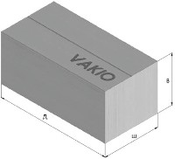
СВИДЕТЕЛЬСТВО О ПРИЕМКЕ.
Рециркулятор воздуха ультрафиолетовый Vakio reFLASH home, Vakio reFLASH 60 и Vakio reFLASH 120 соответствует ТУ 28.25.14-015-04509723-2020 изготовлен и принят в соответствии с обязательными требованиями государственных стандартов, действующей технической документации и признан годным для эксплуатации.

Заводской номер соответствует техническим условиям и признан годным для эксплуатации
Дата выпуска Начальник ОТК Штамп ОТК
(год, месяц, число)

СВИДЕТЕЛЬСТВО ОБ УПАКОВЫВАНИИ.
Рециркулятор воздуха ультрафиолетовый Vakio reFLASH home, Vakio reFLASH 60 и Vakio reFLASH 120, ТУ
28.25.14-015-04509723-2020
Заводской номер упакован
(наименование предприятия, производившего упаковку)
согласно требованиям, предусмотренным конструкторской документацией Дата упаковки Упаковку произвёл (подпись)
Изделие после упаковки принял (подпись)

ГАБАРИТНЫЕ РАЗМЕРЫ

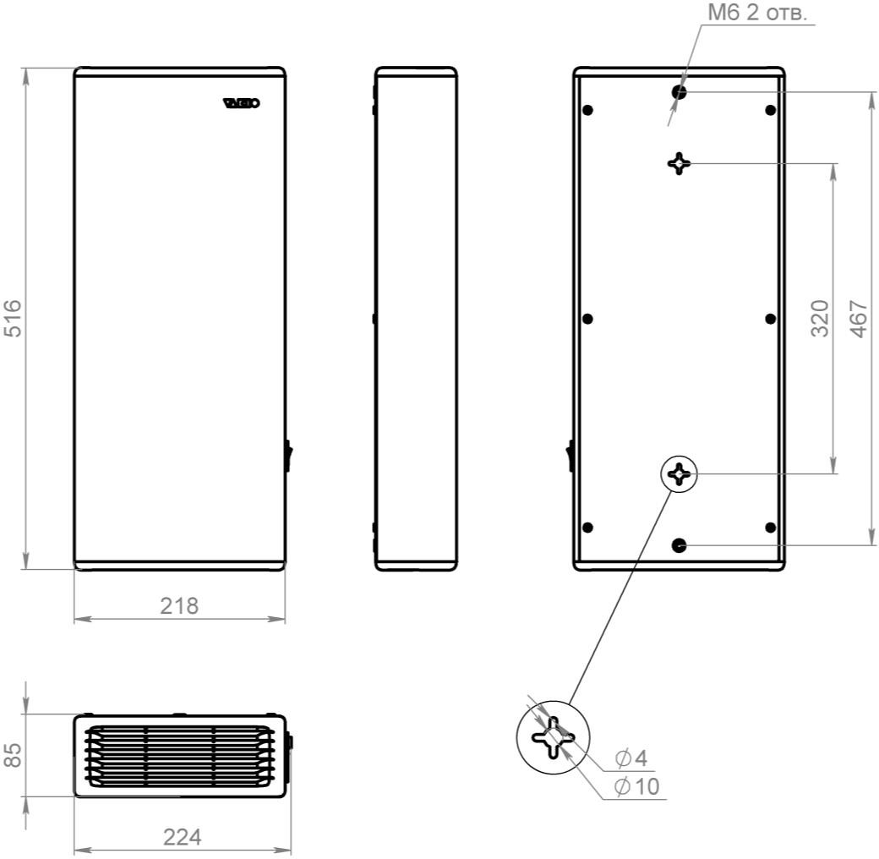

ГАРАНТИЙНЫЕ ОБЯЗАТЕЛЬСТВА
Уважаемый покупатель!
Фирма ООО «Вакио» гарантирует высокое качество и безупречное функционирование приобретенного Вами оборудования при соблюдении правил его эксплуатации.
На рециркулятор предоставляется гарантия - 24 (двадцать четыре) месяца со дня его продажи.
Техническое обслуживание осуществляется по отдельным договорам. По вопросам заключения договоров на обслуживание, проведение гарантийного и послегарантийного ремонта обращайтесь в

Условия гарантии:
Гарантия включает в себя выполнение ремонтных работ и замену неисправных частей. Гарантия не включает - периодическое обслуживание.
Не подлежат гарантийному ремонту изделия с дефектами, возникшими в результате:
  - выхода из строя УФ-лампы; Лампа подлежит замене потребителем самостоятельно.
  - механических повреждений;
  - несоблюдения условий эксплуатации или ошибочных действий владельца;
  - неправильного монтажа, транспортировки, хранения;
  - стихийных бедствий (молния, пожар, наводнение и т. п.), а также других причин, находящихся вне контроля продавца и изготовителя;
ремонта или внесения конструктивных изменений неуполномоченными лицами;
  - отклонений от Государственных технических стандартов питающих сетей.

Наименование изделия: Рециркулятор воздуха ультрафиолетовый Vakio reFLASH home, reFLASH 60, reFLASH 120
Номер изделия
Дата продажи « » 20 г. Подпись продавца:
/ /
Должность Подпись Расшифровка подписи
С условиями гарантии ознакомлен: / /
Подпись покупателя Расшифровка подписи
Штамп фирмы-продавца
Офис: тел./факс: E-mail:

НЕОБХОДИМЫЙ ПРИБОР
В ЛЮБОЙ ОРГАНИЗАЦИИ ИЛИ КВАРТИРЕ! ОБЕЗЗАРАЖИВАЙТЕ ВОЗДУХ С VAKIO

Vakio reFLASH home Vakio reFLASH 60
Vakio reFLASH 120

